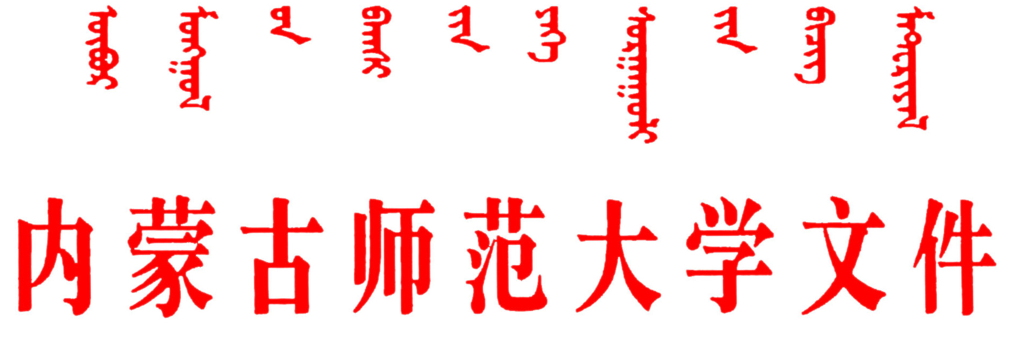
校发〔2018〕12号
关于印发《博士、硕士学位论文
抽检评议结果处理和奖励办法》的通知
各学院、各部门：
为有效保障我校研究生学位授予质量，根据国务院学位委员会、教育部《关于印发<博士硕士学位论文抽检办法>的通知》（学位〔2014〕5号）、自治区学位委员会《关于印发<内蒙古自治区硕士学位论文抽检实施细则>的通知》（内学位〔2014〕19号）、《内蒙古师范大学学位论文作假行为处理办法实施细则》(校发〔2013〕42号)等文件精神，学校结合实际，对《博士、硕士学位论文抽检评议结果处理和奖励办法》进行了修订，现印发执行。
特此通知
附件：内蒙古师范大学博士、硕士学位论文抽检评议结果处理和奖励办法（修订）
2018年4月18日
附件
内蒙古师范大学博士、硕士学位论文
抽检评议结果处理和奖励办法
（修订）
第一条 为有效保障我校研究生的学位授予质量，根据国务院学位委员会、教育部《关于印发<博士硕士学位论文抽检办法>的通知》（学位〔2014〕5号）、自治区学位委员会《关于印发<内蒙古自治区硕士学位论文抽检实施细则>的通知》（内学位〔2014〕19号）、《内蒙古师范大学学位论文作假行为处理办法实施细则》(校发〔2013〕42号)等文件精神，学校结合研究生教育实际情况，特制订本办法。
第二条 本办法适用于对国务院学位委员会、自治区学位委员会根据《博士硕士学位论文抽检办法》和《内蒙古自治区硕士学位论文抽检实施细则》所组织的学位论文抽检评议结果的处理。
第三条 博士、硕士学位论文抽检是国家和自治区检查学位授予单位博士和硕士学位论文质量的重要方式，其评议结果是学位点评估和指导教师招生资格审核的重要依据。各培养单位和学位点要高度重视学位论文的抽检工作，对抽检中存在的问题进行深入分析，并以此为契机切实加强学位授予和研究生培养质量，强化指导教师队伍建设，提高指导教师指导水平，严把学位论文质量关。
第四条 学校将学位论文抽检评议结果在全校通报，并将具体评审意见转发给相关学院。学院要将评议结果和具体评审意见，特别是“不合格”的评议意见及时通知到被抽检人及其指导教师。
第五条 抽检评议意见中认为学位论文有剽窃等作假行为的，一律按照《内蒙古师范大学学位论文作假行为处理办法实施细则》（校发〔2013〕42号）严肃处理。
第六条 抽检评议意见中，有1位专家的评议意见为“不合格”的学位论文，学院要与该论文的指导教师进行质量约谈，并暂停其招生1年。1年内，其所指导的全部研究生的学位论文均须参加学校组织的学位论文盲审。
有3位专家的评议意见均为“一般”的学位论文指导教师，学院要对其进行质量约谈。1年内，其所指导的全部研究生的学位论文均须参加学校组织的学位论文盲审。
第七条 抽检评议意见中，有2位及以上专家的评议意见为“不合格”的学位论文即被认定为“存在问题学位论文”。学校将对“存在问题学位论文”所属学院的领导、学位点主任及其指导教师进行质量约谈，并暂停该指导教师招生2年。2年内，其所指导的全部研究生的学位论文均须参加学校组织的学位论文盲审。此外，1年内该学位点所有毕业生的学位论文全部参加由学校组织的盲审。
第八条 在上级部门学位论文抽检中，连续3年内累计2次出现“存在问题学位论文”的指导教师，将取消其指导教师资格，且此后3年内不允许重新申请；连续3年内累计2次出现“存在问题学位论文”的学位点，学校将暂停其招生，并限期1年整改，整改验收合格并经校学位评定委员会审核同意后方可恢复招生。
第九条 对于学位论文抽检结果中的“存在问题学位论文”，作者本人应根据专家评议意见，在指导教师指导下限期6个月内对学位论文进行修改完善。修改后的论文经指导教师审阅合格并出具书面结论、经所在学位点审核后提交至学位评定分委员会审议，审议合格后再报校学位评定委员会审定，直至校学位评定委员会审定通过为止。
第十条 对于学位论文抽检中专家评议意见为“不合格”的学位论文的指导教师、作者本人、所属学位点及学院的处理，由校学位评定分委员会初审认定，经校学位评定委员会审议通过后予以执行。
第十一条 各学院和学位点应对专家评议意见进行深入研究,对于被认定为“存在问题学位论文”的学位点还应制订详细的整改方案，整改方案须报校学位评定委员会办公室备案，并在后期的研究生培养中严格把关，切实提高学位论文的撰写质量和研究生培养质量。
第十二条 在上级部门学位论文抽检中，凡专家评议结果为“优秀”的学位论文指导教师，学校将对其进行奖励，并在学校年终考核评优以及各级优秀教师、优秀研究生指导教师推荐评选时予以优先考虑。
第十三条 本办法自印发之日起施行，由校学位评定委员会办公室负责解释，原《内蒙古师范大学博士、硕士学位论文抽检评议结果处理和奖励办法》（校发〔2015〕61号）同时废止。

抄送：学校领导。

内蒙古师范大学校长办公室 2018年4月18日印发

